ỦY BAN NHÂN DÂN THÀNH PHỐ CẦN THƠ
TRƯỜNG ĐẠI HỌC KỸ THUẬT CÔNG NGHỆ CẦN THƠ

KHOA KỸ THUẬT CƠ KHÍ

ĐỒ ÁN MÔN HỌC
ĐỀ TÀI:
SINH VIÊN THỰC HIỆN:
Họ tên: ………………………
MSSV: ………………………
Lớp: ………………………

THIẾT KẾ BỘ NGUỒN ỔN ÁP MỘT CHIỀU
ĐIỆN ÁP 5 V VÀ 12 V DÒNG 2 A
GIẢNG VIÊN HƯỚNG DẪN
………………………………

CẦN THƠ, THÁNG 9 NĂM 2026

Điểm | Nhận xét của giảng viên

MỤC LỤC
I Lý do chọn đề tài 1
II Tìm hiểu nguyên lý thiết kế 2
2.4 Lọc bằng tụ và chỉ tiêu chất lượng 3
III Linh kiện sử dụng 4
3.2 IC ổn áp và transistor công suất 5
IV Nguyên lý hoạt động của mạch 6
4.3 Sơ đồ nguyên lý trong tài liệu 7
4.4 Sơ đồ kết nối đã hiệu chỉnh 8
V Phân tích và thiết kế chi tiết 9
5.2 Cầu diode và tụ lọc 10
5.3 Nhánh tăng dòng bằng TIP42C 11
5.5 Công suất và tản nhiệt 12
5.6 LED báo và bảo vệ 13
5.8 Bố trí mạch in 14
VI Ứng dụng thực tế 15
VII Mạch tham khảo và kiểm tra thực tế 16
7.3 Hình ảnh mạch thực tế 17
7.4 Phương pháp và bảng kiểm tra 18
VIII Kết luận 19
Tài liệu tham khảo 20

I Lý do chọn đề tài

1.1 Sự cần thiết của bộ nguồn ổn áp
Nguồn điện một chiều là bộ phận cung cấp năng lượng cho các mạch điện tử. Mạch điều khiển, cảm biến, mạch logic và cơ cấu chấp hành thường sử dụng những mức điện áp khác nhau; trong đó 5 V và 12 V là hai mức nguồn thường gặp. Điện áp cấp không ổn định có thể làm sai lệch kết quả đo, gây khởi động lại mạch điều khiển hoặc làm linh kiện hoạt động ngoài điều kiện cho phép.
Đề tài thiết kế bộ nguồn ổn áp một chiều 5 V và 12 V, dòng 2 A giúp vận dụng kiến thức về biến áp, chỉnh lưu cầu, tụ lọc, IC ổn áp và transistor công suất vào một hệ thống hoàn chỉnh. Giá trị của đồ án nằm ở việc giải thích được đường truyền năng lượng, lựa chọn linh kiện theo tải và đánh giá được các giới hạn nhiệt của mạch.

1.2 Mục tiêu và phạm vi thiết kế
Bộ nguồn được phân tích theo phương án tuyến tính: điện xoay chiều qua biến áp cách ly, chỉnh lưu, lọc rồi ổn áp bằng 7805 và 7812 kết hợp transistor PNP. Trong tính toán, dòng 2 A được hiểu là dòng tải mục tiêu của từng đầu ra; hai nhánh có thể cấp đồng thời, tương ứng công suất tải tổng cộng 34 W.
Thông số | Yêu cầu thiết kế
Nguồn sơ cấp | 220 V AC, 50 Hz
Đầu ra thứ nhất | 5 V DC, tải mục tiêu đến 2 A
Đầu ra thứ hai | 12 V DC, tải mục tiêu đến 2 A
Cấu trúc | Hai nhánh ổn áp dương, chung điểm 0 V
Chỉ tiêu kiểm tra đề xuất | Sai lệch điện áp không quá ±5%; gợn ra không quá 50 mV đỉnh-đỉnh ở trạng thái ổn định

Các chỉ tiêu trên là mục tiêu để tính toán và tổ chức thử nghiệm. Khả năng cấp liên tục 2 A chỉ được xác nhận sau khi đo đồng thời điện áp, độ gợn và nhiệt độ ở tải định mức. Hình ảnh mạch từ tài liệu tham khảo được dùng để giải thích cấu trúc, không thay thế kết quả kiểm tra của bộ nguồn chế tạo mới.

II Tìm hiểu nguyên lý thiết kế

2.1 Khái niệm và cấu trúc nguồn tuyến tính
Một bộ nguồn ổn áp biến đổi điện năng đầu vào thành điện áp một chiều ít thay đổi khi tải hoặc điện áp cấp biến thiên trong phạm vi thiết kế. Với nguồn tuyến tính, phần điện áp chênh lệch giữa đầu vào và đầu ra được tiêu tán chủ yếu dưới dạng nhiệt trên phần tử điều chỉnh. Vì vậy, điện áp thứ cấp của biến áp cần đủ dự trữ ổn áp nhưng không nên cao quá mức cần thiết.
Cấu trúc được trình bày trong tài liệu [1, tr. 18–19] gồm bốn khối: biến áp, chỉnh lưu, lọc và ổn áp. Trong đồ án này, cấu trúc được triển khai thành hai nhánh để tạo 5 V và 12 V. Hai cuộn thứ cấp cách ly riêng giúp chọn điện áp đầu vào phù hợp cho từng nhánh.

2.2 Biến áp hạ áp và cách ly
Biến áp làm việc dựa trên cảm ứng điện từ. Với mô hình lý tưởng, tỉ số điện áp gần bằng tỉ số vòng dây: U₁/U₂ ≈ N₁/N₂. Điện áp thứ cấp ghi trên biến áp là giá trị hiệu dụng, không phải điện áp đỉnh. Điện áp này còn phụ thuộc điện áp lưới, tải và độ sụt áp nội của cuộn dây.
U₂đỉnh = √2 × U₂hiệu dụng
Biến áp cách ly tạo sự phân cách điện giữa lưới và phần thấp áp. Biến áp tự ngẫu không phù hợp để thay thế chức năng cách ly trong mô hình thực hành này. Phần sơ cấp cần có cầu chì, công tắc và đầu nối được che kín.

2.3 Chỉnh lưu cầu toàn sóng
Cầu chỉnh lưu gồm bốn diode. Mỗi nửa chu kỳ có một cặp diode dẫn để dòng qua tải giữ cùng chiều. Với điện lưới 50 Hz, tần số đập mạch sau chỉnh lưu toàn sóng là 100 Hz. Khi có tụ lọc, dòng qua diode tập trung thành các xung nạp gần đỉnh điện áp xoay chiều.
Uđỉnh sau cầu ≈ √2 × U₂ − 2V_F
V_F là điện áp thuận của một diode tại dòng và nhiệt độ đang xét. Không nên coi V_F luôn bằng 0,7 V khi tính cầu chỉnh lưu công suất. Đồ án dùng tổng sụt áp hai diode bằng 2,0 V cho phép kiểm tra thiếu điện áp và 1,6 V cho ước lượng danh định.

II Tìm hiểu nguyên lý thiết kế

2.4 Nguyên lý lọc bằng tụ điện
Tụ điện đầu vào được nạp khi điện áp chỉnh lưu cao hơn điện áp trên tụ và phóng điện nuôi tải giữa hai đỉnh nạp. Dòng tải càng lớn, điện áp tụ giảm càng nhanh. Trong phép tính gần đúng, giả sử tải rút dòng gần như không đổi và khoảng phóng điện xấp xỉ một chu kỳ gợn.
ΔU ≈ I/(f_gợn × C) = I/(2f_lưới × C)
Trong biểu thức này, ΔU là gợn điện áp đỉnh-đỉnh, I tính bằng ampe và C tính bằng fara. Phải đổi đúng đơn vị: 10.000 µF = 0,010 F. Tụ đầu vào không chỉ được chọn theo điện dung và điện áp định mức mà còn theo dòng gợn cho phép, ESR và nhiệt độ làm việc.

2.5 Ổn áp bằng hồi tiếp
Mạch ổn áp so sánh tín hiệu điện áp ra với mức tham chiếu, sau đó điều chỉnh phần tử công suất để giảm sai lệch. Khi tải tăng, vòng điều chỉnh tăng dòng cấp; khi điện áp ra có xu hướng tăng, vòng điều chỉnh giảm dòng cấp. Cơ chế này chỉ có tác dụng khi điện áp đầu vào còn đủ dự trữ và linh kiện chưa chạm giới hạn dòng hoặc nhiệt.
Uđáy sau lọc > Ura + Udự trữ ổn áp
Mạch có transistor tăng dòng còn có thêm sụt áp trên nhánh điều khiển. Vì vậy, phải kiểm tra điện áp thấp nhất trong chu kỳ gợn tại chân IN của IC, thay vì chỉ kiểm tra giá trị trung bình bằng đồng hồ vạn năng.

2.6 Các đại lượng đánh giá chất lượng
Đại lượng | Cách xác định
Sai lệch điện áp | δU = (Uđo − Uđịnh mức)/Uđịnh mức × 100%
Gợn điện áp | Hiệu giữa cực đại và cực tiểu ở trạng thái ổn định
Độ thay đổi theo tải | So sánh điện áp tại các mức dòng tải, giữ nguyên nguồn vào
Hiệu suất | η = P tải/P vào × 100%
Nhiệt độ | Theo dõi IC, transistor, cầu diode và biến áp đến ổn định

Độ ổn định điện áp và nhiệt độ phải được đánh giá cùng nhau. Một mạch cho đúng 5 V khi mới bật có thể giảm áp sau vài phút nếu tản nhiệt không đáp ứng.

III Linh kiện sử dụng

3.1 Danh mục linh kiện cho phương án tính toán
Danh mục dưới đây dành cho mạch được tính lại ở phần V. Các giá trị khác với hình mạch gốc được thể hiện rõ để tránh lắp lẫn hai phương án. Linh kiện công suất phải có nguồn gốc và bảng thông số của đúng mã được sử dụng.
Ký hiệu | Linh kiện và giá trị | SL
T1 | Biến áp cách ly 220 V; thứ cấp riêng 10 V/4 A và 16 V/4 A; tổng khoảng 120 VA | 1
BR1, BR2 | Cầu chỉnh lưu ≥6 A, điện áp ngược ≥100 V; kiểm tra điều kiện tản nhiệt | 2
U1, U2 | L7805CV và L7812CV, vỏ TO-220 | 2
Q1, Q2 | TIP42C, PNP công suất, có tản nhiệt | 2
R1, R3 | 3,3 Ω/1 W; điện trở kích nhánh tăng dòng | 2
C1, C5 | 10.000 µF/35 V, loại chịu dòng gợn phù hợp | 2
C2, C6 | 0,33 µF/50 V, đặt sát chân IN–GND | 2
C3, C7 | 470 µF/25 V, tụ điện phân đầu ra | 2
C4, C8 | 0,1 µF/50 V, đặt sát chân OUT–GND | 2
R2, R4 | 560 Ω/0,25 W và 1,8 kΩ/0,25 W cho LED đỏ | 2
LED1, LED2 | LED đỏ báo nguồn, điện áp thuận giả thiết 2,0 V | 2
RB1, RB2 | 1 kΩ/2 W, điện trở xả tụ đầu vào | 2
DP1, DP2 | Diode xả ngược OUT về IN; chọn chịu được xung xả tụ | 2
Phụ kiện | Cầu chì, công tắc, đầu nối, dây, tản nhiệt, đệm cách điện, vỏ bảo vệ | 1 bộ

Cầu chì và tản nhiệt cần chọn theo dòng khởi động, đặc tuyến bảo vệ và điều kiện lắp thực tế. Định mức 6 A của cầu diode hoặc 6 A của transistor không tự động chứng minh mạch có thể cấp 2 A liên tục.

III Linh kiện sử dụng

3.2 IC ổn áp và transistor công suất
L7805 và L7812 tạo điện áp danh định 5 V và 12 V. Datasheet L78 của ST công bố dòng ra đến 1,5 A; điện áp vào cực đại tuyệt đối của các bản 5–18 V là 35 V. Các giới hạn này không phải điều kiện để vận hành thường xuyên. Đồ án dùng transistor ngoài để chia sẻ dòng tải [2].
Linh kiện TO-220 | Chân 1 | Chân 2 | Chân 3 | Lá kim loại
L7805CV / L7812CV | IN | GND | OUT | GND
TIP42C | B | C | E | C

Bảng chân được đọc theo mặt trước có chữ, chân hướng xuống; luôn đối chiếu bản vẽ chân của linh kiện thực tế [2], [3]. Nếu gắn chung tản nhiệt, lá kim loại của các linh kiện phải được cách điện vì chúng có thể thuộc những nút điện khác nhau.
TIP42C là transistor PNP. Theo ST, các trị số giới hạn tuyệt đối gồm |VCEO| = 100 V, |IC| = 6 A và công suất 65 W khi nhiệt độ vỏ được giữ ở 25 °C; điện trở nhiệt tiếp giáp–vỏ là 1,92 °C/W. Công suất 65 W không phải khả năng tiêu tán tự nhiên trong không khí. Phải kiểm tra nhiệt độ vỏ và vùng làm việc an toàn ở dòng một chiều [3].

3.3 Điện trở và tụ điện
Điện trở tuân theo quan hệ U = IR, đồng thời tiêu tán công suất P = I²R = U²/R. Trong mạch, điện trở có ba chức năng chính: tạo ngưỡng dẫn cho transistor tăng dòng, giới hạn dòng LED và xả điện tích của tụ sau khi tắt nguồn.
Tụ điện phân có cực tính, phù hợp cho phần tích trữ năng lượng; lắp ngược cực hoặc dùng điện áp định mức quá thấp có thể làm hỏng tụ. Tụ gốm hoặc tụ màng nhỏ được bố trí sát IC để giảm trở kháng đường cấp ở tần số cao. Mã 104 tương ứng 100 nF, tức 0,1 µF; mã 334 tương ứng 330 nF, tức 0,33 µF.

3.4 Diode và đầu nối
Cầu diode phải chịu cả dòng tải và dòng nạp tụ. Diode bảo vệ OUT–IN tạo đường phóng điện khi đầu vào sụt nhanh. Đầu nối, dây dẫn và mối hàn thuộc đường công suất cần chịu dòng liên tục với độ tăng nhiệt chấp nhận được; không chọn chỉ theo kích thước bề ngoài.

IV Nguyên lý hoạt động của mạch

4.1 Sơ đồ khối bộ nguồn
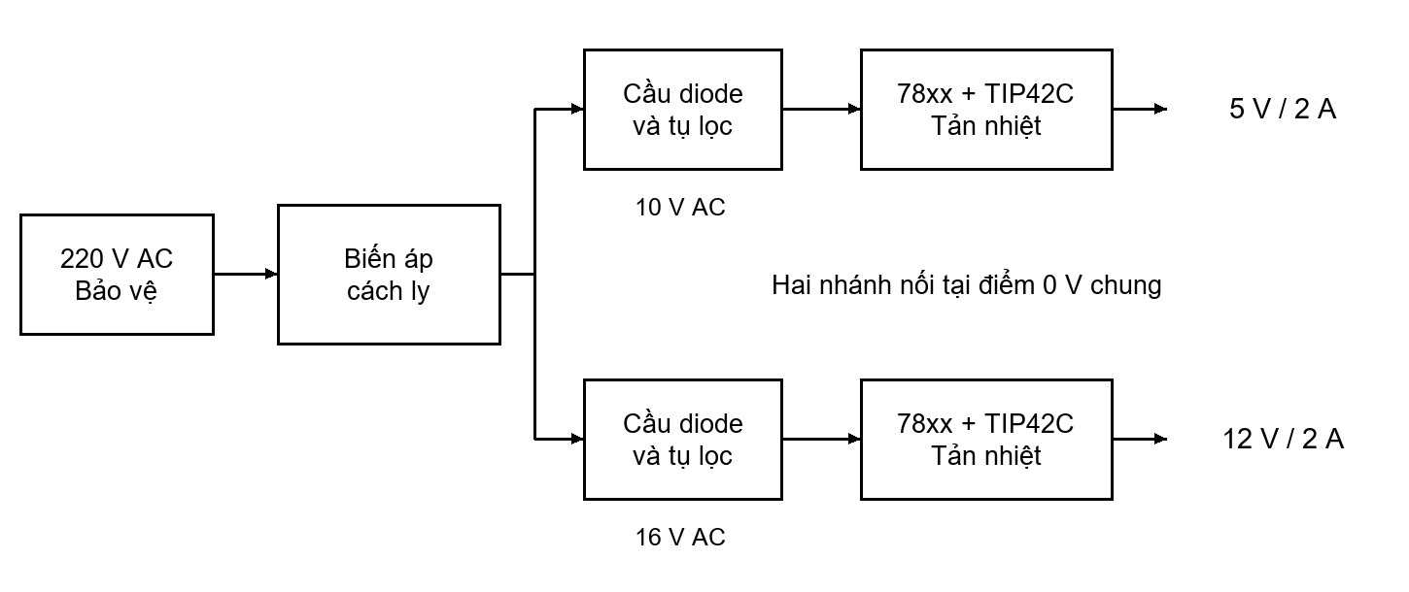
Hình 4.1 Sơ đồ khối phương án hai cuộn thứ cấp riêng
Nguồn sơ cấp đi qua phần đóng cắt và bảo vệ rồi cấp vào biến áp cách ly. Cuộn 10 V AC cấp nhánh 5 V; cuộn 16 V AC cấp nhánh 12 V. Mỗi nhánh có cầu chỉnh lưu và tụ lọc riêng, nhờ đó giảm tổn hao so với đưa cùng một điện áp quá cao vào cả hai khối ổn áp.
Hai đầu âm sau cầu được nối tại một điểm 0 V chung. Chỉ thực hiện cách nối này khi hai cuộn thứ cấp thật sự cách ly độc lập; không tự ý thay bằng các đầu lấy ra trên cùng cuộn dây vì có thể tạo đường ngắn mạch qua cầu chỉnh lưu.

4.2 Diễn biến từ lúc khởi động đến có tải
Khi đóng điện, tụ đầu vào còn gần như chưa tích điện nên xuất hiện dòng nạp ban đầu. Sau quá trình quá độ, điện áp trên tụ hình thành dạng một chiều có gợn 100 Hz. IC bắt đầu ổn áp khi điện áp tại chân IN đủ lớn so với điện áp ra.
Ở tải nhỏ, IC cấp phần lớn dòng; transistor PNP dẫn rất ít. Khi dòng tăng làm sụt áp trên R1 hoặc R3 đạt gần điện áp dẫn emitter–base, transistor bắt đầu cấp thêm dòng trực tiếp từ nút nguồn thô tới đầu ra. IC tiếp tục điều chỉnh điện áp và đồng thời điều khiển gián tiếp dòng transistor.
Khi cả hai đầu ra cấp tải, dòng trên mỗi cuộn thứ cấp và nhiệt của từng nhánh đều tăng. Vì vậy, thử từng nhánh riêng chưa đủ để đánh giá biến áp hoặc nhiệt độ bên trong vỏ khi vận hành đồng thời.

IV Nguyên lý hoạt động của mạch

4.3 Sơ đồ nguyên lý trong tài liệu tham khảo
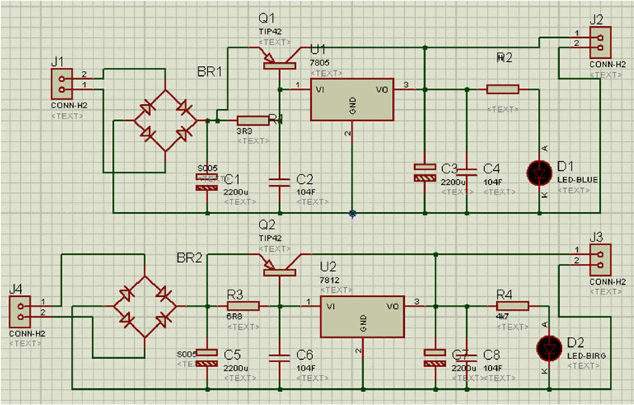
Hình 4.2 Sơ đồ 7805 và 7812 kết hợp TIP42 trong tài liệu [1, tr. 19]
Mạch gốc có hai cầu BR1, BR2; hai IC 7805, 7812; hai transistor TIP42; điện trở kích nhánh và LED báo nguồn. Đây là cơ sở để phân tích nguyên lý. Các trị số thể hiện trên hình được giữ nguyên để phản ánh đúng tài liệu, không phải danh mục linh kiện cuối cùng của phương án tính lại.
Những điểm cần hiệu chỉnh gồm điện áp thứ cấp, điện dung lọc, dòng qua linh kiện công suất và điều kiện tản nhiệt. Tài liệu ghi 24 V AC ở phần biến áp nhưng đề tài chỉ cần 5 V và 12 V. Điện áp cao này làm tăng đáng kể nhiệt trên mạch tuyến tính.
Với tải 2 A, tụ 2.200 µF cho gợn gần đúng 9,1 V đỉnh-đỉnh ở 100 Hz. Vì vậy không thể kết luận điện áp đầu vào IC luôn đủ dự trữ chỉ từ giá trị điện áp đỉnh sau chỉnh lưu. Phương án ở hình 4.3 sử dụng các trị số được tính lại ở phần V.

IV Nguyên lý hoạt động của mạch

4.4 Sơ đồ kết nối một nhánh đã hiệu chỉnh
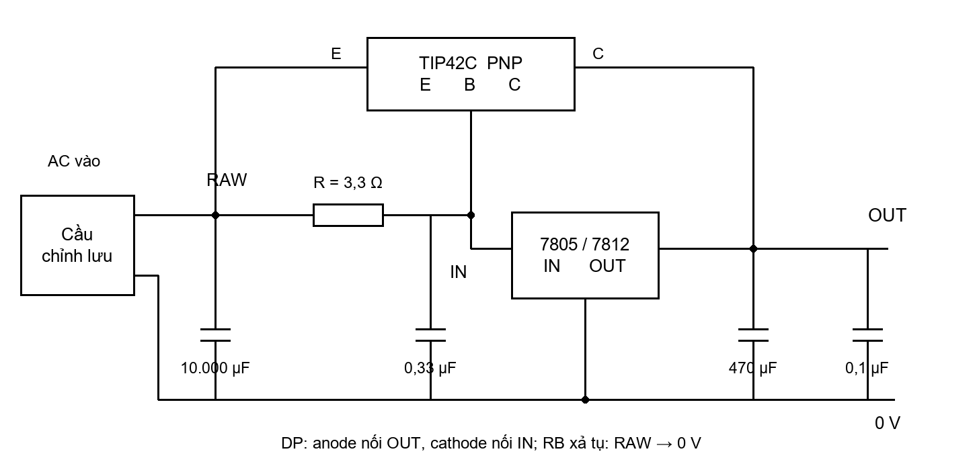
Hình 4.3 Kết nối chức năng một nhánh ổn áp với transistor PNP
Nhánh còn lại có cùng cấu trúc. Với nhánh 5 V dùng U1 = 7805 và đầu vào 10 V AC; với nhánh 12 V dùng U2 = 7812 và đầu vào 16 V AC. Các nút RAW, IN và OUT trên hình là những điểm điện khác nhau; không nối tắt RAW với IN vì sẽ làm mất điện áp kích transistor.
Nút hoặc phần tử | Kết nối cần thực hiện
RAW | Cực dương cầu; tụ lọc lớn; emitter TIP42C; một đầu R kích
IN | Đầu còn lại R kích; base TIP42C; chân IN của IC
OUT | Collector TIP42C; chân OUT của IC; tải và tụ đầu ra
0 V | Cực âm cầu; GND của IC; âm các tụ và dây về tải
DP | Anode ở OUT, cathode ở IN; kiểm tra xung xả khi chọn diode

C2/C6 đặt giữa IN và 0 V; C4/C8 đặt giữa OUT và 0 V. Điện trở xả tụ đặt từ RAW xuống 0 V. Hình thể hiện mạch ổn áp cơ bản, chưa có giới hạn dòng chủ động cho transistor ngoài; yêu cầu bảo vệ và cách thử được trình bày ở mục 5.7.

V Phân tích và thiết kế chi tiết

5.1 Công suất tải và lựa chọn biến áp
P₅ = 5 × 2 = 10 W; P₁₂ = 12 × 2 = 24 W
P tải tổng = 10 + 24 = 34 W
Chọn hai cuộn thứ cấp độc lập 10 V AC và 16 V AC. Để kiểm tra điện áp thấp, giả thiết điện áp thứ cấp tại tải định mức giảm thêm 10% do điện lưới thấp. Dùng sụt áp cầu 2,0 V, điện dung thực nhỏ nhất 8.000 µF và dòng tính toán 2,02 A gồm tải cùng dòng phụ trợ.
ΔUmax ≈ 2,02/(100 × 0,008) = 2,53 V
Đại lượng | Nhánh 5 V | Nhánh 12 V
Thứ cấp danh định | 10 V AC | 16 V AC
Thứ cấp khi giảm 10% | 9 V AC | 14,4 V AC
Đỉnh sau cầu | 10,73 V | 18,36 V
Đáy điện áp RAW | 8,20 V | 15,84 V
IN khi trừ VEB ≈ 0,7 V | 7,50 V | 15,14 V

Ở điều kiện này, dự trữ tại chân IN khoảng 2,50 V đối với nhánh 5 V và 3,14 V đối với nhánh 12 V. Đây là kiểm tra sơ bộ; điện áp dẫn transistor và sụt áp cầu còn thay đổi theo dòng và nhiệt độ. Nhánh 5 V cần được theo dõi kỹ tại đáy gợn trong phép thử đầy tải.
Nếu dùng 15 V AC cho nhánh 12 V với cùng giả thiết, điện áp thấp nhất tại IN chỉ khoảng 13,87 V. Vì vậy chọn 16 V AC để tăng dự trữ. Không chọn 24 V AC cho cả hai nhánh vì sẽ làm tăng nhiệt không cần thiết.
Dòng cuộn thứ cấp chịu xung nạp tụ nên lớn hơn dòng DC trung bình. Dùng hệ số dự trù 1,8 để chọn sơ bộ: I₂ ≈ 1,8 × 2,02 = 3,64 A; lấy 4 A mỗi cuộn. Công suất biểu kiến là 10 × 4 + 16 × 4 = 104 VA, do đó chọn biến áp tổng khoảng 120 VA. Hệ số 1,8 là giả thiết chọn ban đầu, cần kiểm tra theo biến áp thực tế.
Hai cuộn phải được định mức dòng riêng. Trị số 4 A ghi cho một cuộn không có nghĩa mọi đầu lấy điện trên biến áp đều cấp được 4 A đồng thời.

V Phân tích và thiết kế chi tiết

5.2 Tính chọn cầu diode và tụ lọc
Giá trị chốt của biến áp là 220 V/10 V–4 A và 16 V–4 A, hai cuộn thứ cấp độc lập, tổng công suất khoảng 120 VA. Mỗi cầu diode chọn dòng danh định từ 6 A và điện áp ngược từ 100 V; định mức dòng phải xét ở đúng cách lắp và nhiệt độ của nhà sản xuất.
P cầu ≈ 2V_F × I ≈ 1,6 × 2,02 = 3,23 W mỗi nhánh
Ước lượng trên chưa mô tả chính xác xung nạp tụ; điện áp thuận ở dòng đỉnh có thể lớn hơn giả thiết. Cầu cần diện tích tản nhiệt hoặc tản nhiệt riêng phù hợp. Dòng xung không lặp lại cũng phải đủ cho lần bật nguồn khi tụ chưa tích điện.
Với mục tiêu gợn RAW khoảng 2 V ở tải 2 A, điện dung tính gần đúng là C ≥ 2/(100 × 2) = 0,01 F = 10.000 µF. Chọn 10.000 µF cho mỗi nhánh; khi dung sai âm 20%, điện dung còn 8.000 µF và gợn tăng lên khoảng 2,53 V với dòng 2,02 A.
Điện dung | Gợn gần đúng tại 2 A | Nhận xét
2.200 µF | 9,09 V | Dự trữ ổn áp giảm mạnh
4.700 µF | 4,26 V | Cần điện áp vào cao hơn
10.000 µF | 2,00 V | Giá trị được chọn
15.000 µF | 1,33 V | Gợn thấp hơn, dòng khởi động tăng

Kiểm tra điện áp cao: giả thiết lưới tăng 10%, điện áp thứ cấp không tải tăng thêm 15% so với định mức và tổng sụt cầu còn 1,2 V. Nhánh 16 V có điện áp đỉnh khoảng 16 × 1,10 × 1,15 × √2 − 1,2 = 27,43 V; nhánh 10 V khoảng 16,69 V. Tụ 35 V đáp ứng giả thiết này, nhưng vẫn phải đo điện áp không tải của biến áp được mua.
Hai tụ lớn phải được chọn theo dòng gợn RMS thực tế và khả năng tản nhiệt. Nếu dùng nhiều tụ song song để đạt tổng điện dung, cần bố trí dây dẫn cân đối và kiểm tra dòng gợn cho từng tụ.

V Phân tích và thiết kế chi tiết

5.3 Tính nhánh tăng dòng bằng TIP42C
Gọi R là điện trở nối RAW tới IN, β là hệ số khuếch đại dòng của transistor và VEB là điện áp emitter–base khi dẫn. Khi transistor bắt đầu dẫn, dòng qua điện trở xấp xỉ VEB/R. Với R = 3,3 Ω và VEB = 0,7 V, ngưỡng dòng xấp xỉ 0,212 A.
I_R ≈ 0,7/3,3 = 0,212 A
Ở tải lớn, dòng base cũng đi vào chân IN của IC. Nếu bỏ qua dòng tĩnh của IC và dòng các phụ tải nhỏ, áp dụng định luật Kirchhoff: dòng ra IC bằng I_R + I_B; dòng tải bằng dòng ra IC cộng I_C; đồng thời I_C ≈ βI_B. Suy ra:
I_B ≈ (I tải − I_R)/(β + 1)
I_C ≈ β(I tải − I_R)/(β + 1)
Lấy β = 15 làm giả thiết thận trọng cho phép tính sơ bộ. Tại tải 2 A: I_B ≈ (2 − 0,212)/16 = 0,112 A; I_C ≈ 1,68 A; dòng qua đầu ra IC khoảng 0,324 A. Trị số β của linh kiện thực phụ thuộc dòng, điện áp và nhiệt độ nên các giá trị trên không phải phân bố dòng cố định.
P_R ≈ VEB²/R = 0,7²/3,3 ≈ 0,15 W
Chọn điện trở 1 W để có dự trữ và giảm nhiệt độ làm việc. Nếu VEB tăng, công suất điện trở tăng theo bình phương. Cả transistor và IC vẫn cần tản nhiệt; không được hiểu việc giảm dòng qua IC là loại bỏ tổn hao của toàn bộ mạch.

5.4 Điều kiện ổn áp cần kiểm tra
Tại đáy gợn, nhánh 5 V có khoảng 2,5 V dự trữ ở chân IN theo giả thiết ở mục 5.1. Mức này tương đối sát nên cần đo thực tế và có thể phải tăng nhẹ điện áp thứ cấp hoặc điện dung nếu xuất hiện mất ổn áp. Nhánh 12 V dùng cuộn 16 V có khoảng 3,14 V dự trữ. Mọi thay đổi tăng điện áp đều phải đi kèm tính lại tổn hao nhiệt.
Không dùng dòng đỉnh ngắn hạn của IC làm căn cứ cho dòng liên tục. Khi transistor ngoài tham gia cấp tải, bảo vệ tích hợp của IC cũng không đồng nghĩa với bảo vệ đầy đủ cho transistor.

V Phân tích và thiết kế chi tiết

5.5 Tổn hao công suất và thiết kế tản nhiệt
Tại điện áp danh định, lấy tổng sụt cầu 1,6 V và gợn RAW khoảng 2,02 V. Điện áp RAW trung bình của nhánh 5 V khoảng 11,53 V; nhánh 12 V dùng cuộn 16 V khoảng 20,02 V. Tổn hao toàn tầng ổn áp được ước lượng theo phần điện áp dư nhân dòng tải.
P mất,5 ≈ (11,53 − 5) × 2 = 13,06 W
P mất,12 ≈ (20,02 − 12) × 2 = 16,04 W
Với dòng collector khoảng 1,68 A, transistor nhánh 5 V tiêu tán khoảng 11 W và nhánh 12 V khoảng 13,5 W ở điều kiện danh định. Để chọn tản nhiệt, xét lưới tăng 10% tại đầy tải: RAW trung bình lần lượt khoảng 12,95 V và 22,28 V. Tổn hao transistor nhánh 12 V khi đó khoảng 17,3 W.
Tj ≈ Ta + P_Q × (RθJC + RθCS + RθSA)
Chọn mục tiêu Tj không quá 110 °C ở Ta = 40 °C. Dùng RθJC = 1,92 °C/W của TIP42C [3] và giả thiết đệm cách điện có RθCS = 0,5 °C/W. Với P_Q = 17,3 W, cần RθSA ≤ (110 − 40)/17,3 − 1,92 − 0,5 ≈ 1,63 °C/W. Chọn tản nhiệt riêng không lớn hơn 1,5 °C/W cho mỗi transistor để có dự trữ sơ bộ.
IC nhánh 12 V có tổn hao khoảng (22,28 − 0,7 − 12) × 0,324 ≈ 3,1 W, chưa kể dòng tĩnh. Có thể bắt đầu với tản nhiệt riêng khoảng 10 °C/W cho IC, sau đó xác nhận nhiệt độ. Nếu nhiều linh kiện dùng chung một tản nhiệt, phải tính theo tổng công suất thay vì áp dụng độc lập các trị số trên.
Điều kiện nhiệt chưa đủ để kết luận transistor an toàn: cần đối chiếu điểm làm việc dòng một chiều khoảng 1,7 A và điện áp collector–emitter tương ứng với đường SOA của đúng linh kiện, có giảm định mức khi vỏ nóng. Hiệu suất riêng hai tầng ổn áp ở danh định chỉ khoảng 54%; hiệu suất toàn bộ còn thấp hơn do tổn hao biến áp và cầu diode.

V Phân tích và thiết kế chi tiết

5.6 LED báo nguồn và điện trở xả tụ
Dùng LED đỏ với điện áp thuận giả thiết 2,0 V và dòng mục tiêu khoảng 5 mA. Điện trở nối tiếp được tính theo phần điện áp còn lại chia dòng LED. Phải dùng đơn vị ampe trong công thức.
R_LED,5 = (5 − 2)/0,005 = 600 Ω; chọn 560 Ω
R_LED,12 = (12 − 2)/0,005 = 2.000 Ω; chọn 1,8 kΩ
Dòng tương ứng khoảng 5,36 mA và 5,56 mA; công suất điện trở khoảng 0,016 W và 0,056 W. Chọn 0,25 W. Nếu đổi màu LED, cần thay điện áp thuận giả thiết và tính lại. LED chỉ báo sự hiện diện của điện áp, không chứng minh điện áp đạt dung sai khi có tải.
Mỗi tụ đầu vào có điện trở xả 1 kΩ/2 W. Với C = 10.000 µF, hằng số thời gian RC là 10 s. Theo mô hình xả lý tưởng, từ 27,4 V xuống 5 V cần t ≈ RC × ln(27,4/5) ≈ 17 s. Công suất ban đầu lớn nhất khoảng 27,4²/1.000 = 0,75 W. Trước khi thao tác vẫn phải đo kiểm điện áp còn lại.

5.7 Bảo vệ và điều kiện thử nghiệm
Phần sơ cấp phải có cầu chì phù hợp công suất biến áp và dòng từ hóa khi đóng điện. Các nhánh thứ cấp có bảo vệ riêng để giảm hậu quả khi lỗi cầu, tụ hoặc đường dây. Cầu chì bảo vệ năng lượng sự cố nhưng thường không đủ nhanh để bảo vệ transistor khỏi mọi dạng ngắn mạch.
Mạch tăng dòng cơ bản cần bổ sung giới hạn dòng chủ động nếu muốn chịu được chập tải có kiểm soát. Datasheet L78 đưa ra một cấu trúc dùng điện trở cảm biến và transistor phụ ở hình 14 [2]; trước khi triển khai phải tính lại ngưỡng, SOA và tổn hao trong trạng thái lỗi.
Với mạch cơ bản của báo cáo, thử ban đầu bằng nguồn thấp áp có giới hạn dòng và tải điện trở tăng dần. Không dùng thao tác chập trực tiếp đầu ra để thử bảo vệ. Các phần mang điện lưới được che kín; vỏ kim loại nối đất bảo vệ phù hợp. Bộ nguồn cần thông gió và bố trí tránh chạm vào tản nhiệt nóng.

V Phân tích và thiết kế chi tiết

5.8 Bố trí linh kiện và thiết kế mạch in
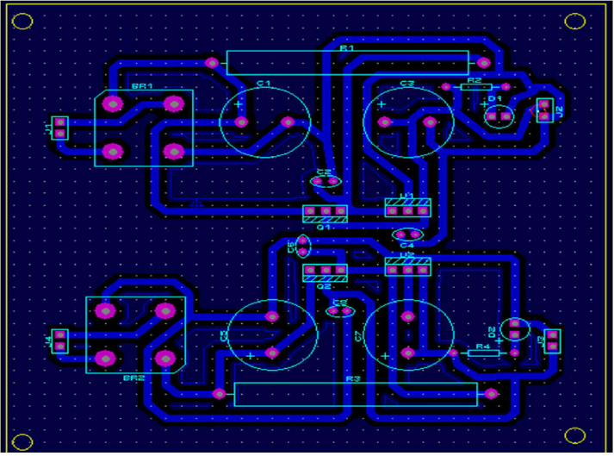
Hình 5.1 Bố trí PCB tham khảo từ tài liệu [1, tr. 25]
Hình 5.1 minh họa cách chia hai nhánh nguồn trong tài liệu gốc. Khi áp dụng danh mục đã hiệu chỉnh, cần vẽ lại footprint và khoảng cách vì tụ 10.000 µF lớn hơn tụ 2.200 µF. Hình tham khảo không phải bản mạch in đã kiểm tra cho phương án mới.
Đặt cầu diode và tụ lọc gần nhau để vòng dòng nạp ngắn. Đường RAW, OUT và dây về tải cần đủ tiết diện theo độ dày đồng, chiều dài và nhiệt độ cho phép. Dòng xung nạp tụ không nên đi chung đoạn đường hồi tiếp GND của IC vì sụt áp trên đường đồng có thể làm tăng gợn tại đầu ra.
Đặt IC và transistor gần mép bo để lắp tản nhiệt. Tụ điện phân tránh sát linh kiện nóng. Tụ nhỏ của IC đặt ngay cạnh chân IN, OUT và GND. Điểm nối 0 V của hai nhánh nên được xác định rõ, có đường riêng về đầu nối tải.
Trước khi xuất bản mạch, kiểm tra chân linh kiện, cực tụ, cực cầu, vị trí lỗ bắt vít, khoảng hở với tản nhiệt và quy tắc điện. Bo thấp áp không cần đưa đường 220 V lên cùng mặt; phần sơ cấp được bố trí riêng trong khoang bảo vệ.

VI Ứng dụng thực tế

6.1 Cấp nguồn cho mô hình học tập
Đầu ra 5 V có thể cấp các mạch logic, mạch hiển thị và mô hình điều khiển có yêu cầu nguồn 5 V. Đầu ra 12 V có thể cấp rơle, quạt và các khối điều khiển tương thích điện áp. Khi ghép hai nhóm tải, cần kiểm tra dòng khởi động của cơ cấu chấp hành vì giá trị này có thể cao hơn nhiều dòng ổn định.
Trong thí nghiệm, hai mức điện áp giúp khảo sát ảnh hưởng của tải tới độ ổn định nguồn. Người học có thể đo lần lượt điện áp AC ở thứ cấp, điện áp RAW trên tụ, điện áp IN của IC và điện áp OUT. Chuỗi phép đo này cho thấy chức năng riêng của từng khối.

6.2 Các tình huống sử dụng
Tình huống | Điều kiện cần kiểm tra
Mạch logic hoặc vi điều khiển 5 V | Đúng điện áp định mức; không cấp trực tiếp cho linh kiện chỉ chịu 3,3 V
Mạch rơle 12 V | Dòng cuộn hút; diode dập xung trên tải cảm; ảnh hưởng tới nhánh điều khiển
Quạt hoặc động cơ nhỏ | Dòng khởi động, dòng kẹt trục và xung điện áp trả về
Bàn thực hành điện tử | Cực tính rõ ràng; giới hạn dòng; che kín điện lưới và tản nhiệt
Mạch đo tương tự | Đo gợn, nhiễu và sụt áp đường mass tại chính điểm cấp nguồn

6.3 Ưu điểm và giới hạn
Nguồn tuyến tính có cấu trúc dễ quan sát và thuận lợi cho việc phân tích mạch. Khi được lọc và bố trí hợp lý, nó phù hợp các mô hình cần nguồn ổn định mà không đặt nặng kích thước hoặc hiệu suất.
Hạn chế chủ yếu là khối lượng biến áp, kích thước tụ và nhiệt ở tầng điều chỉnh. Với hai tải 2 A liên tục, tản nhiệt chiếm vai trò đáng kể trong thiết kế cơ khí. Khi yêu cầu nguồn gọn hơn hoặc chạy bằng pin, có thể phát triển sang cấu trúc nguồn xung hạ áp, nhưng cần đánh giá thêm nhiễu chuyển mạch và tương thích điện từ.
Hai đầu ra của phương án này là điện áp dương so với 0 V chung, không phải nguồn đối xứng ±12 V. Không nối song song trực tiếp hai đầu ra và không dùng chúng như một bộ sạc pin nếu chưa có mạch điều khiển sạc chuyên dụng.

VII Mạch tham khảo và kiểm tra thực tế

7.1 Mô hình bố trí ba chiều
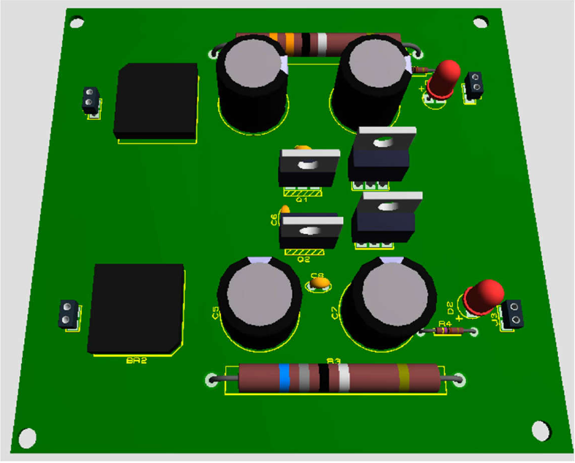
Hình 7.1 Mô hình bố trí ARES trong tài liệu [1, tr. 26]
Mô hình cho thấy vị trí cầu diode, tụ điện, IC, transistor và đầu nối trên hai nhánh. Hình ba chiều giúp kiểm tra hình học và khả năng lắp ráp; nó không phải kết quả mô phỏng điện áp, dòng điện hoặc nhiệt độ.
Khi chuyển sang phương án tính lại, cần thay kích thước tụ lọc, thêm điện trở xả và dự trù không gian tản nhiệt. Cần kiểm tra khoảng cách từ đầu vít kim loại tới đường đồng và đảm bảo bộ gá không làm chập lá tản nhiệt của IC với collector transistor.

7.2 Trình tự lắp ráp
Lắp linh kiện thấp trước, tiếp đến cầu diode, đầu nối và tụ điện; các linh kiện gắn tản nhiệt được căn chỉnh cơ khí trước khi hàn cố định. Sau hàn, kiểm tra trực quan rồi đo thông mạch các nút RAW, IN, OUT và 0 V. Đo diode hoặc điện trở giữa đầu ra và mass để phát hiện lỗi rõ ràng trước khi cấp nguồn.
Cấp thử từng nhánh bằng nguồn cách ly có giới hạn dòng, chưa gắn tải. Khi điện áp đúng, tăng tải theo các mức xác định và theo dõi sự thay đổi theo thời gian. Chỉ sau khi từng nhánh đạt kiểm tra mới thử đồng thời hai nhánh với biến áp dự kiến.

VII Mạch tham khảo và kiểm tra thực tế

7.3 Hình ảnh mạch thực tế từ tài liệu
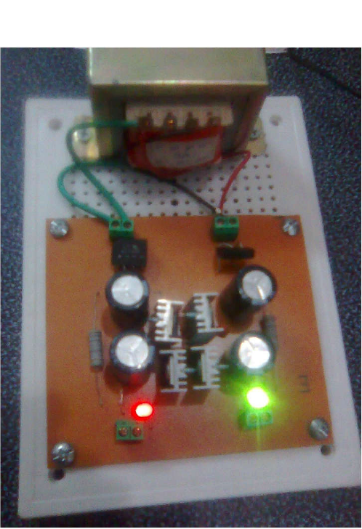
Hình 7.2 Mạch thực tế trong tài liệu [1, tr. 27]
Hình 7.2 là ảnh sản phẩm của tài liệu tham khảo, được dùng để minh họa cách triển khai biến áp và bo nguồn. Ảnh không đủ để xác định tải 2 A, độ gợn hoặc khả năng làm việc lâu dài của bộ nguồn. LED sáng chỉ cho thấy nhánh có điện áp đủ làm LED dẫn.
Khi chế tạo bộ nguồn mới, ảnh hoàn thiện nên thể hiện rõ các cổng đầu ra, cực tính, nhãn điện áp, phần che chắn lưới điện và tản nhiệt. Báo cáo thử nghiệm cần kèm điều kiện tải, thời gian chạy và số đo của thiết bị đo; những thông tin này có giá trị đánh giá cao hơn ảnh LED báo sáng.

VII Mạch tham khảo và kiểm tra thực tế

7.4 Phương pháp và bảng kiểm tra
Dụng cụ gồm đồng hồ vạn năng, máy hiện sóng, tải điện tử hoặc điện trở công suất và thiết bị đo nhiệt. Với tải thuần trở ở 2 A: nhánh 5 V cần 2,5 Ω, tiêu tán 10 W; nhánh 12 V cần 6 Ω, tiêu tán 24 W. Chọn tải có dự trữ công suất và lắp tản nhiệt đúng yêu cầu.
Bước | Điều kiện | Nội dung ghi nhận
1 | Chưa cấp điện | Cực tính, chân linh kiện, điện trở OUT–0 V, cách điện tản nhiệt
2 | Không tải ngoài | Điện áp thứ cấp, RAW, IN, OUT; LED vẫn là tải nhỏ
3 | Tải 0,5 A và 1 A | Điện áp DC và gợn từng nhánh; kiểm tra đáy gợn tại IN
4 | Tải 1,5 A và 2 A | Điện áp ra, nhiệt độ IC/transistor/cầu/biến áp
5 | Hai nhánh cùng 2 A | Duy trì tới khi nhiệt ổn định; ghi thời gian, nhiệt độ môi trường
6 | Đóng cắt và đổi tải | Độ vọt áp, sụt áp quá độ và khả năng trở về ổn định

Đo gợn ở đầu ra bằng ghép AC, giới hạn băng thông 20 MHz nếu máy hỗ trợ và dùng dây mass đầu dò ngắn. Ghi cả cấu hình đo để tránh nhầm nhiễu do vòng dây đầu dò với gợn của nguồn. Chỉ nối mass máy hiện sóng vào phần thấp áp cách ly; không kẹp trực tiếp vào lưới.
I tải | U5 đo | Gợn 5 V | U12 đo | Gợn 12 V
0 A ngoài | — | — | — | —
0,5 A | — | — | — | —
1,0 A | — | — | — | —
1,5 A | — | — | — | —
2,0 A | — | — | — | —

Dấu “—” là ô ghi số đo, không phải kết quả bằng không. Mỗi lượt đo cần ghi riêng nhiệt độ môi trường, nhiệt độ vỏ linh kiện và thời gian duy trì tải. Nếu điện áp thấp hơn chỉ tiêu, kiểm tra lần lượt đáy gợn, sụt áp dây và trạng thái quá nhiệt.

VIII Kết luận

8.1 Kết quả phân tích và thiết kế
Đồ án đã xây dựng phương án bộ nguồn ổn áp một chiều có hai mức điện áp 5 V và 12 V trên cơ sở biến áp cách ly, chỉnh lưu cầu, tụ lọc và IC 78xx kết hợp transistor PNP. Việc phân chia thành hai nhánh có điện áp cấp riêng giúp giảm tổn hao so với sử dụng cùng một mức điện áp cao cho cả hai đầu ra.
Các phép tính cho thấy thiết kế nguồn 2 A không thể chỉ lựa chọn theo điện áp danh định của IC. Dung sai tụ, điện áp lưới thấp, sụt áp chỉnh lưu và nhiệt độ linh kiện cùng quyết định khả năng ổn áp. Tụ 10.000 µF cho gợn lý tưởng khoảng 2 V ở 2 A; điện áp đáy sau lọc cần được kiểm tra riêng.
Giá trị chốt được đề xuất là biến áp có hai cuộn thứ cấp cách ly 10 V/4 A và 16 V/4 A, tổng khoảng 120 VA; hai cầu chỉnh lưu từ 6 A; hai tụ lọc 10.000 µF/35 V; IC L7805CV và L7812CV; hai TIP42C với tản nhiệt tính theo điều kiện tải. Các giá trị này là cơ sở chế tạo và kiểm chứng, không phải chứng nhận mạch đã đạt công suất.

8.2 Giới hạn của phương án
Tổn hao trên tầng tuyến tính vẫn lớn, đặc biệt khi cả hai nhánh làm việc liên tục ở 2 A. Dự trữ điện áp của nhánh 5 V ở điều kiện bất lợi còn khá sát. Việc chốt biến áp, transistor và tản nhiệt cần dựa trên linh kiện thực, đo đầy tải và kiểm tra vùng làm việc an toàn.
Mạch cơ bản chưa có giới hạn dòng chủ động cho transistor ngoài. Do đó không nên công bố khả năng chịu ngắn mạch lâu dài hoặc dùng như nguồn phòng thí nghiệm có bảo vệ hoàn chỉnh khi chưa bổ sung và kiểm chứng phần bảo vệ.

8.3 Hướng phát triển
Các bước tiếp theo gồm hoàn thiện mạch giới hạn dòng, bổ sung bảo vệ nhiệt, thiết kế lại PCB theo kích thước linh kiện đã chọn và đo toàn bộ đặc tính tải. Có thể thêm đồng hồ hiển thị điện áp/dòng điện và cải tiến vỏ thông gió. Nếu ưu tiên hiệu suất, một hướng phát triển là tiền ổn áp bằng nguồn xung kết hợp tầng tuyến tính, đồng thời kiểm tra lại nhiễu và độ ổn định.

Tài liệu tham khảo
[1] Lê Văn Sơn. Thiết kế bộ nguồn ổn áp một chiều có điện áp 5 V, 12 V, dòng 2 A. Đồ án Công nghệ 2, Trường Đại học Sư phạm Kỹ thuật Hưng Yên, Khoa Cơ khí Động lực; giảng viên hướng dẫn Nguyễn Hải Hà. Bản PDF 29 trang do người dùng cung cấp, không xác định năm xuất bản trên bản nhận được.
Các phần sử dụng: kiến thức linh kiện ở tr. 3–17; cấu trúc nguồn, sơ đồ và tính toán ở tr. 18–24; hình PCB, mô hình ba chiều và ảnh mạch thực tế ở tr. 25–27. Các phép tính trong báo cáo này được thực hiện lại theo giả thiết ghi tại từng mục.
[2] STMicroelectronics. L78 — Positive voltage regulator ICs. Datasheet DS0422, Rev 38, tháng 2 năm 2025. Tham khảo sơ đồ chân, giới hạn điện áp, tụ bypass và ứng dụng tăng dòng. Tra cứu ngày 24/09/2026.
https://www.st.com/resource/en/datasheet/l78.pdf
[3] STMicroelectronics. TIP41C, TIP42C — Low voltage complementary power transistors. Datasheet DS4945, Rev 3, tháng 10 năm 2025. Tham khảo sơ đồ chân, giới hạn dòng/áp, hệ số khuếch đại và điện trở nhiệt. Tra cứu ngày 24/09/2026.
https://www.st.com/resource/en/datasheet/tip42c.pdf

Quy ước ký hiệu
Ký hiệu | Ý nghĩa
AC / DC | Điện xoay chiều / điện một chiều
RAW / IN / OUT | Nguồn thô sau lọc / đầu vào IC / đầu ra ổn áp
GND hoặc 0 V | Điểm tham chiếu điện áp của mạch thấp áp
RMS | Giá trị hiệu dụng
ESR | Điện trở nối tiếp tương đương của tụ
SOA | Vùng làm việc an toàn của linh kiện
RθJC / RθCS / RθSA | Điện trở nhiệt tiếp giáp–vỏ / vỏ–tản nhiệt / tản nhiệt–môi trường

Các trị số tính gần đúng được làm tròn để lựa chọn linh kiện ban đầu. Khi thay mã linh kiện hoặc biến áp, cần dùng datasheet và số đo tương ứng để kiểm tra lại.

